INFORME DE CALIDAD EN VERDE
Trabajo Práctico Semana 3: Automatización de Calidad y Blindaje
Asignatura | Metodología de Sistemas II
Carrera | Tecnicatura Universitaria en Programación a Distancia (TUPaD) – UTN
Alumno | Jonathan Nahuel Franco
Fecha | 11 de octubre de 2026
Proyecto | calidad-pedidos (Java 17 + Maven): servicio de pedidos de depósito
Repositorio | https://github.com/Yonathannf/calidad-tp3

DICTAMEN: APTO PARA INTEGRACIÓN
El pre-commit hook pasa sus tres controles (formato, linter y pruebas), las 20 pruebas unitarias están en verde con 100 % de cobertura, el análisis estático no reporta violaciones y las dependencias vulnerables fueron actualizadas. La trazabilidad Issue #1 ↔ Pull Request #2 está establecida.

1. Resumen de resultados
Comparación de las métricas medidas con las herramientas antes y después de la refactorización:
Métrica | Antes | Después
Violaciones de Checkstyle (linter) | 12 | 0
Violaciones de PMD (complejidad) | 4 | 0
Bloques duplicados (CPD) | 2 | 0
Complejidad ciclomática máxima por método | 16 (umbral 10) | por debajo del umbral de 10
Pruebas unitarias | 10 pruebas | 20 pruebas, 0 fallos
Cobertura de instrucciones / ramas (JaCoCo) | no medida | 100 % / 100 %
Dependencias con versiones vulnerables | 3 (log4j-core, jackson-databind, commons-collections) | 0 de esas 3

Nota: el dato de pruebas "antes" corresponde al proyecto base entregado para la auditoría; la cobertura inicial no se midió, por eso solo se informa la final.

2. Punto 1 – Pre-commit hook

2.1 Diseño y configuración
Se implementó un script pre-commit (shell) versionado en el repositorio, en scripts/hooks/pre-commit, y se activó con git config core.hooksPath scripts/hooks. Al ejecutar git commit, Git lo corre automáticamente y ejecuta de forma secuencial y obligatoria tres controles:
Paso | Control | Herramienta / comando | Qué verifica
1 | Formatter | Spotless (google-java-format) – mvn spotless:check | Que todo el código respete el estilo definido; ante diferencias sugiere `mvn spotless:apply`.
2 | Linter | Checkstyle – mvn checkstyle:check | Reglas de diseño: visibilidad, parámetros, complejidad ciclomática (máx. 10), longitud de método (máx. 40) y de línea (máx. 100).
3 | Pruebas unitarias | JUnit 5 + JaCoCo – mvn test | Que las 20 pruebas pasen y se genere el reporte de cobertura.

Cada ejecución queda registrada, con fecha y hora, en evidencias/pre-commit.log.

2.2 Qué ocurre en la consola cuando un control detecta un fallo
Ante un fallo el hook imprime el error de la herramienta, luego un mensaje FALLO en el paso N y COMMIT ABORTADO, y termina con código de salida 1. Git interpreta ese código como rechazo: el commit no se crea y los pasos siguientes no se ejecutan. Se provocaron y registraron los tres escenarios de fallo reales:
Escenario A – falla el formatter (10/10/2026 22:11:16): Spotless detecta 3 archivos con diferencias de formato.
[pre-commit] (1/3) Formatter (Spotless) ...
[INFO] Spotless.Java is keeping 3 files clean - 3 needs changes to be clean
[ERROR] ... The following files had format violations:
[ERROR] Run 'mvn spotless:apply' to fix these violations.
[pre-commit] FALLO en el paso 1: Formatter (Spotless) (codigo de salida 1)
[pre-commit] COMMIT ABORTADO. Corregi el problema y volve a intentar.
Escenario B – falla el linter (22:35:37): el formato ya pasa, pero Checkstyle encuentra 12 violaciones.
[pre-commit] OK: Formatter (Spotless)
[pre-commit] (2/3) Linter (Checkstyle) ...
[WARN] ...Pedido.java:4:17: La variable 'cliente' debe ser privada ... [VisibilityModifier]
[WARN] ...Pedido.java:13:10: Más de 7 parámetros (encontrado 8). [ParameterNumber]
[WARN] ...PedidoService.java:20:3: La complejidad ciclomática es 12 (máxima permitida es 10).
[WARN] ...PedidoService.java:54:3: La complejidad ciclomática es 16 (máxima permitida es 10).
[ERROR] ... maven-checkstyle-plugin:3.4.0:check ...: You have 12 Checkstyle violations.
[pre-commit] FALLO en el paso 2: Linter (Checkstyle) (codigo de salida 1)
[pre-commit] COMMIT ABORTADO. Corregi el problema y volve a intentar.
Escenario C – falla una prueba unitaria (23:52:05): se alteró a propósito un valor esperado; formato y linter pasan, y el paso 3 rechaza el commit.
[pre-commit] OK: Formatter (Spotless)
[pre-commit] OK: Linter (Checkstyle)
[pre-commit] (3/3) Pruebas unitarias (JUnit) ...
[ERROR] Tests run: 20, Failures: 1, Errors: 0, Skipped: 0
[ERROR] PedidoServiceTest.descuentoMayoristaSegunTramo:41 expected: <0.99> but was: <0.2>
[ERROR] BUILD FAILURE
[pre-commit] FALLO en el paso 3: Pruebas unitarias (JUnit) (codigo de salida 1)
[pre-commit] COMMIT ABORTADO. Corregi el problema y volve a intentar.
Tras cada fallo se corrigió el problema (o se revirtió el cambio de prueba) y se repitió el commit. El escenario de éxito se muestra en la sección 4.2.

2.3 Por qué esto protege la rama principal
- Nada defectuoso entra al historial. Como el commit se aborta, el código sin formato, con deuda de diseño o con pruebas rotas nunca llega a una rama compartida; el problema se corrige en la máquina del desarrollador y no después de integrarlo.
- Detección temprana y barata. El control corre en segundos, antes del push y del Pull Request, así la revisión se concentra en la lógica y no en estilo o errores evitables.
- El orden importa. Formato → linter → pruebas va de lo más barato a lo más costoso, y el primer fallo corta la cadena para dar feedback inmediato.
- Evidencia reproducible. Cada intento queda en pre-commit.log con su fecha, lo que permite auditar qué se rechazó y por qué.
Limitaciones reconocidas. Un hook local puede omitirse con git commit --no-verify, y por eso el script se versiona en el repositorio (core.hooksPath) en lugar de vivir en .git/hooks. Para blindar de verdad la rama principal conviene repetir estos mismos controles en integración continua (por ejemplo GitHub Actions) y exigirlos con reglas de protección de rama.

3. Punto 2 – Auditoría estática y estrategia de refactorización

3.1 Código analizado
Se auditó el módulo ar.edu.utn.tp3.pedidos, que calcula descuentos, costos de envío y totales de pedidos del depósito y controla el stock. El código base se escribió con calidad deliberadamente baja: lógica condicional anidada, tres métodos de total duplicados, campos públicos, un constructor de 8 parámetros y dependencias con versiones antiguas.

3.2 Puntos críticos identificados (métricas "antes")
Herramienta | Hallazgo | Ubicación | Valor / umbral
Checkstyle | VisibilityModifier: 8 campos públicos | Pedido.java (líneas 4 a 11) | debe ser privado
Checkstyle | ParameterNumber: constructor con 8 parámetros | Pedido.java:13 | 8 (máx. 7)
Checkstyle / PMD | Complejidad ciclomática de calcularDescuento | PedidoService.java:20 | 12 (máx. 10)
Checkstyle / PMD | Complejidad ciclomática de calcularCostoEnvio | PedidoService.java:54 | 16 (máx. 10)
Checkstyle | MethodLength de calcularCostoEnvio | PedidoService.java:54 | 47 líneas (máx. 40)
PMD | Complejidad cognitiva de calcularDescuento | PedidoService.java:20 | 18 (umbral 15)
PMD | Complejidad cognitiva de calcularCostoEnvio | PedidoService.java:54 | 31 (umbral 15)
CPD | Duplicación calcularTotalMinorista ↔ calcularTotalMayorista | PedidoService.java:102–122 | 11 líneas, 63 tokens
CPD | Duplicación entre los tres métodos de total (Minorista, Mayorista, Vip) | PedidoService.java:102–132 | 11 líneas, 62 tokens

Los dos métodos con más complejidad concentran el mayor riesgo: cuantas más ramas anidadas, más casos hay que probar y más fácil es introducir errores al modificar una tarifa o un porcentaje.

3.3 Dependencias desactualizadas y seguridad
Se usó mvn versions:display-dependency-updates (versions-maven-plugin 2.17.1) con -DallowMajorUpdates=false para obtener la última versión estable sin cambiar de versión mayor. La primera corrida, sin ese filtro, mostraba sugerencias engañosas (una beta y una numeración antigua) que se descartaron.
Dependencia | Antes | Después | Riesgo y criterio
log4j-core | 2.14.1 | 2.26.1 | La 2.14.1 es vulnerable a Log4Shell (CVE-2021-44228). Se descartó la 3.0.0-beta3 por ser beta y de versión mayor.
jackson-databind | 2.9.8 | 2.22.3 | La línea 2.9.x tiene vulnerabilidades de deserialización conocidas.
commons-collections | 3.2.1 | 3.2.2 | La 3.2.1 permite cadenas de deserialización peligrosas, que la 3.2.2 deshabilita por defecto. La "20040616" que sugería Maven no es una versión más nueva real y se descartó.

Reporte "después": versions:display-dependency-updates ya no lista estas tres dependencias; solo quedan actualizaciones menores opcionales de JUnit (5.10.2 → 5.14.4) y del plugin de Checkstyle (10.17.0 → 10.26.1).

3.4 Estrategia de refactorización
Se aplicaron refactorizaciones que no cambian el comportamiento observable y que atacan cada hallazgo:
Problema | Técnica aplicada | Resultado
Campos públicos y constructor de 8 parámetros | Encapsulamiento y "Introduce Parameter Object": Pedido pasa a ser un record compuesto por Cliente, Envio, montoBase y cantidad. | Sin campos públicos; constructor de 4 parámetros.
Alta complejidad en calcularDescuento | Lógica dirigida por datos: el enum TipoCliente guarda su tabla de tramos y devuelve el descuento recorriéndola. | Método simple, nuevos tramos se agregan como datos.
Alta complejidad y longitud en calcularCostoEnvio | El enum Zona guarda tarifas y recargos; el cálculo se divide en métodos chicos (tarifa base, urgente, frágil, volumen). | Método corto; PMD y Checkstyle sin violaciones.
Código duplicado en los tres totales | Consolidar en un único calcularTotal (la diferencia entre tipos de cliente ya está en el descuento). | CPD: 0 duplicaciones.
Condicionales anidados en stock | Cláusulas de guarda en descontarStock y expresión directa en hayStock. | Menos anidamiento, mismos mensajes de error.
Textos mágicos ("CABA", "VIP") | Enums TipoCliente y Zona. | Valores inválidos imposibles; el compilador ayuda.
Cobertura insuficiente | Se pasó de 10 a 20 pruebas: todos los tipos de cliente, todas las zonas y tramos, recargos y las dos excepciones de stock. | 100 % de instrucciones y ramas.
Dependencias vulnerables | Actualización a la última versión estable sin cambio de versión mayor (sección 3.3). | Tres dependencias actualizadas.

Como las tres dependencias vulnerables no se usan en el código actual, la recomendación a futuro es eliminarlas del pom.xml si siguen sin uso: lo que no se incluye no puede ser atacado.

4. Punto 3 – Informe de Calidad en Verde

4.1 Enlace trazable entre el Pull Request y el Issue
Issue #1 | https://github.com/Yonathannf/calidad-tp3/issues/1
Pull Request #2 | https://github.com/Yonathannf/calidad-tp3/pull/2
Vínculo | La descripción del PR comienza con "Closes #1", por lo que al integrarlo GitHub cierra el Issue automáticamente.
Commits | 7dbb58a – feat: servicio de pedidos con controles de calidad (commit base, validado por el hook)
 | 410fbb6 – docs: evidencias de calidad del pre-commit hook (#1) (rama feature/tp3-calidad, PR #2)

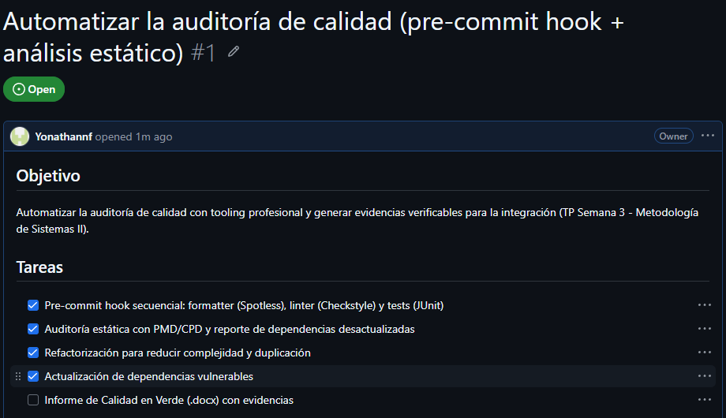
Figura 1. Issue #1 con las tareas y los criterios de aceptación.
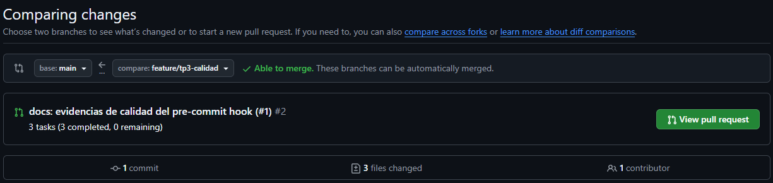
Figura 2. Pull Request #2 con el commit 410fbb6, "Able to merge" y 3 tareas completadas.

4.2 Logs de ejecución del pre-commit hook
Ejecución exitosa registrada al realizar el commit base (10/10/2026 23:46:46) y repetida en el commit del Pull Request (11/10/2026 00:05:17):
[pre-commit] (1/3) Formatter (Spotless) ...
[pre-commit] OK: Formatter (Spotless)
[pre-commit] (2/3) Linter (Checkstyle) ...
[INFO] You have 0 Checkstyle violations.
[pre-commit] OK: Linter (Checkstyle)
[pre-commit] (3/3) Pruebas unitarias (JUnit) ...
[INFO] Tests run: 20, Failures: 0, Errors: 0, Skipped: 0
[INFO] BUILD SUCCESS
[pre-commit] OK: Pruebas unitarias (JUnit)
[pre-commit] TODOS LOS CONTROLES PASARON. Commit permitido.
Los logs completos están en el Anexo A. El archivo pre-commit.log es acumulativo: contiene las cinco ejecuciones en orden cronológico (tres con éxito parcial o total y los escenarios de fallo A, B y C).

4.3 Reporte analítico de cobertura de código
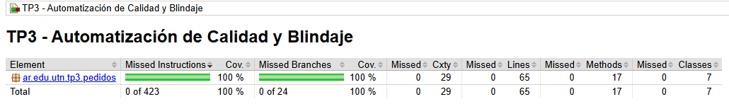
Figura 3. Reporte de JaCoCo 0.8.12 (target/site/jacoco/index.html).
Contador | No cubierto | Cobertura
Instrucciones (423) | 0 | 100 %
Ramas (24) | 0 | 100 %
Líneas (65) | 0 | 100 %
Métodos (17) | 0 | 100 %
Clases (7) | 0 | 100 %
Complejidad ciclomática (29) | 0 | 100 %

4.4 Diagnóstico final de análisis estático
Herramienta | Resultado final | Evidencia
Checkstyle | 0 violaciones | Log 03 / 04: "You have 0 Checkstyle violations"
PMD (complejidad) | 0 violaciones | despues-pmd.xml (reporte sin hallazgos)
CPD (duplicación) | 0 bloques duplicados | despues-cpd.xml (sin elementos duplication)
Dependencias | 3 vulnerables actualizadas | despues-dependencias.txt
Formato (Spotless) | sin diferencias | Log 03: "OK: Formatter (Spotless)"

4.5 Certificación y observaciones
Con las evidencias anteriores se certifica que el desarrollo cumple los controles de calidad definidos y es apto para su integración a la rama principal.
Observaciones y trabajo futuro:
- No se ejecutó el escaneo OWASP Dependency-Check; el plugin está configurado en el pom.xml (mvn dependency-check:check, falla con CVSS ≥ 7) y queda como paso siguiente. El riesgo de las dependencias se documentó con el reporte de versiones y las vulnerabilidades públicas conocidas de cada versión.
- El hook es local y puede omitirse con --no-verify: se recomienda replicar los tres controles en integración continua y proteger la rama principal.
- Eliminar del pom.xml las tres dependencias que el código no utiliza.
- Actualizaciones menores opcionales pendientes: JUnit 5.14.4 y Checkstyle 10.26.1.

Anexo A – Inventario de evidencias
Los archivos están en la carpeta evidencias/ del repositorio y fueron generados por las herramientas, no editados.
Archivo | Qué demuestra | Momento
01-fallo-formatter.log | Escenario A: el hook aborta en el paso 1 (Spotless) | 10/10/2026 22:11
02-fallo-linter.log | Escenario B: aborta en el paso 2 (12 violaciones de Checkstyle). Incluye el escenario A. | 10/10/2026 22:35
03-exito.log | Ejecución exitosa de los tres controles (commit 7dbb58a). Acumula los anteriores. | 10/10/2026 23:46
04-fallo-tests.log | Escenario C: aborta en el paso 3 (1 prueba falla). Acumula los anteriores. | 10/10/2026 23:52
pre-commit.log | Registro completo y cronológico de las cinco ejecuciones (incluye el commit 410fbb6). | hasta 11/10/2026 00:05
antes-pmd.xml / antes-cpd.xml | Métricas de complejidad y duplicación del código original | 10/10/2026 23:33
despues-pmd.xml / despues-cpd.xml | Mismas métricas tras la refactorización (sin hallazgos) | 10/10/2026 23:45
antes-dependencias.txt | Versiones desactualizadas antes de actualizar el pom.xml | 10/10/2026 23:38
despues-dependencias.txt | Versiones desactualizadas tras actualizar (solo quedan JUnit y Checkstyle) | 10/10/2026 23:45

Anexo B – Script del pre-commit hook
Contenido de scripts/hooks/pre-commit:
#!/bin/sh
# ----------------------------------------------------------------------
# Pre-commit hook - TP3 Automatizacion de Calidad y Blindaje
# Ejecuta de forma secuencial y obligatoria:
# 1) Formatter (Spotless / google-java-format)
# 2) Linter (Checkstyle)
# 3) Tests (JUnit + JaCoCo)
# Si un paso falla, el commit se aborta (exit 1) y NO se ejecutan los
# pasos siguientes.
# ----------------------------------------------------------------------

LOG_DIR="evidencias"
LOG_FILE="$LOG_DIR/pre-commit.log"
TMP_OUT="$LOG_DIR/.paso.tmp"

mkdir -p "$LOG_DIR"

log() {
echo "$1" | tee -a "$LOG_FILE"
}

run_step() {
numero="$1"
nombre="$2"
shift 2
log ""
log "[pre-commit] ($numero/3) $nombre ..."
"$@" > "$TMP_OUT" 2>&1
estado=$?
tee -a "$LOG_FILE" < "$TMP_OUT"
rm -f "$TMP_OUT"
if [ "$estado" -ne 0 ]; then
log ""
log "[pre-commit] FALLO en el paso $numero: $nombre (codigo de salida $estado)"
log "[pre-commit] COMMIT ABORTADO. Corregi el problema y volve a intentar."
exit 1
fi
log "[pre-commit] OK: $nombre"
}

log "============================================================"
log "[pre-commit] $(date '+%Y-%m-%d %H:%M:%S') - validando antes de commitear"
log "============================================================"

run_step 1 "Formatter (Spotless)" mvn -B -ntp spotless:check
run_step 2 "Linter (Checkstyle)" mvn -B -ntp checkstyle:check
run_step 3 "Pruebas unitarias (JUnit)" mvn -B -ntp test

log ""
log "[pre-commit] TODOS LOS CONTROLES PASARON. Commit permitido."
exit 0

Anexo C – Cómo reproducir los controles
git config core.hooksPath scripts/hooks # activar el hook
mvn spotless:check # formatter (spotless:apply lo corrige)
mvn checkstyle:check # linter
mvn test # pruebas + reporte JaCoCo (target/site/jacoco)
mvn pmd:pmd pmd:cpd # complejidad y duplicación (target/pmd.xml, cpd.xml)
mvn versions:display-dependency-updates -DallowMajorUpdates=false
mvn dependency-check:check # escaneo de CVEs (opcional, lento la primera vez)

